FORMULÁRIO DE SUBMISSÃO DE PROPOSTAS DE GT’S TEMÁTICOS
Comitê Estadual de Fomento a Investimentos e Negócios de Impacto Socioambiental - CENISA
Contato: cenisa@seama.es.gov.br

1 – DADOS GERAIS DO PROJETO
TÍTULO DA PROPOSTA GT CENISA: | Preencha aqui o título do GT
DURAÇÃO DO PROJETO (MÍN 03, MÁX 10 MESES): | Preencha aqui o número de meses previstos

2 – JUSTIFICATIVA PARA A CRIAÇÃO DO GT TEMÁTICO
Descrever, de forma clara:
- Qual problema problemas e/ou oportunidades que motivaram a proposição do GT;
- Justificar a importância da proposta e seu impacto para o ecossistema de empreendedorismo e inovação capixaba relacionado à Política Estadual de Fomento aos Investimentos e Negócios de Impacto Socioambiental, Lei Complementar Nº 1027 de 2022).

(máximo 500 palavras)
Preencha aqui a Justificativa

LINKS ÚTEIS:
- Lei Complementar nº 1.027/2022 - Institui a Política Estadual de Fomento aos Investimentos e Negócios de Impacto Socioambiental: https://ioes.dio.es.gov.br/portal/visualizacoes/html/7671/#e:7671/#m:1050460

- Decreto nº 5.738-R/2024 - Institui o Comitê Estadual de Fomento a Investimentos e Negócios de Impacto Socioambiental - CENISA: https://ioes.dio.es.gov.br/portal/visualizacoes/html/9221/#e:9221/#m:1443804

3 - OBJETIVO PRINCIPAL DO GT TEMÁTICO
O objetivo geral deve resumir e apresentar a ideia central do Grupo de Trabalho (GT), expressar de forma clara qual é a intenção (entrega final) da proposta, descrevendo e delimitando qual será o escopo do trabalho e descrever também a sua finalidade considerando os 5 eixos na Enimpacto que são:
1) ampliação da oferta de capital para e economia de impacto;
2) aumento do número de negócios de impacto;
3) fortalecimento das organizações intermediárias;
4) promoção de ambiente institucional e normativo favorável aos investimentos e negócios de impacto; e
5) articulação interfederativa com estados e municípios no fomento à economia de impacto.

(máximo 200 palavras)

Preencha aqui o Objetivo Principal

4 - OBJETIVOS ESPECÍFICOS DO PROJETO
Descrever os Objetivos Específicos necessários à entrega do Objetivo Principal do GT Temático de forma específica, mensurável, possível de ser alcançado, realista e referenciado no tempo.

Os Objetivos Específicos correspondem aos resultados concretos que o projeto pretende alcançar e contribuem para o alcance do objetivo principal. Normalmente, são frases completas, porém curtas. Não defina seu objetivo específico somente com uma palavra, por exemplo: infraestrutura, casa-do-mel ou plantio. Os objetivos específicos estão diretamente ligados ao objetivo principal. Eles funcionam como um guia do que será abordado no trabalho.
(MÍN 01, MÁX 05 OBJETIVOS ESPECÍFICOS)

1 | Preencha aqui o Objetivo Específico 1
2 | Preencha aqui o Objetivo Específico 2
3 | Preencha aqui o Objetivo Específico 3
4 | Preencha aqui o Objetivo Específico 4
5 | Preencha aqui o Objetivo Específico 5

5 - EQUIPE DO PROJETO
Detalhar o nome completo e a responsabilidade dos(as) membros do GT.

(MÍN 03, MÁX 10 INTEGRANTES)
1 | NOME COMPLETO: | Preencha aqui o Nome do(a) Membro Coordenador(a)
1 | RESPONSABILIDADE  NA EXECUÇÃO- COORDENAOR | Preencha aqui a responsabilidade do(a) Membro Coordenador(a)
2 | NOME COMPLETO: | Preencha aqui o Nome do(a) Membro Suplente do(a) Coordenador(a)
2 | RESPONSABILIDADE  NA EXECUÇÃO- SUPLENTE DO COORDENADOR | Preencha aqui a responsabilidade do(a) Membro Suplente do(a) Coordenador(a)
3 | NOME COMPLETO: | Preencha aqui o Nome do(a) Membro
3 | RESPONSABILIDADE NA EXECUÇÃO: | Preencha aqui a responsabilidade do(a) Membro
4 | NOME COMPLETO: | Preencha aqui o Nome do(a) Membro
4 | RESPONSABILIDADE  NA EXECUÇÃO: | Preencha aqui a responsabilidade do(a) Membro
5 | NOME COMPLETO: | Preencha aqui o Nome do(a) Membro
5 | RESPONSABILIDADE  NA EXECUÇÃO: | Preencha aqui a responsabilidade do(a) Membro
6 | NOME COMPLETO: | Preencha aqui o Nome do(a) Membro
6 | RESPONSABILIDADE  NA EXECUÇÃO: | Preencha aqui a responsabilidade do(a) Membro
7 | NOME COMPLETO: | Preencha aqui o Nome do(a) Membro
7 | RESPONSABILIDADE  NA EXECUÇÃO: | Preencha aqui a responsabilidade do(a) Membro
8 | NOME COMPLETO: | Preencha aqui o Nome do(a) Membro
8 | RESPONSABILIDADE  NA EXECUÇÃO: | Preencha aqui a responsabilidade do(a) Membro
9 | NOME COMPLETO: | Preencha aqui o Nome do(a) Membro
9 | RESPONSABILIDADE  NA EXECUÇÃO: | Preencha aqui a responsabilidade do(a) Membro
10 | NOME COMPLETO: | Preencha aqui o Nome do(a) Membro
10 | RESPONSABILIDADE  NA EXECUÇÃO: | Preencha aqui a responsabilidade do(a) Membro

6 - CRONOGRAMA FÍSICO DO GT TEMÁTICO
MACRO ENTREGA | Entregas pactuadas para atingir os Objetivos Específicos do GT Temático  (MÍN 01, MÁX 05 MACRO ENTREGAS) | Marque os meses (X) que correspondam ao desenvolvimento de cada entrega
MACRO ENTREGA |  | M1 | M2 | M3 | M4 | M5 | M6 | M7 | M8 | M9 | M  10
1 | Preencha aqui a Entrega 1.1 | - | - | - | - | - | - | - | - | - | -
1 | Preencha aqui a Entrega 1.2 | - | - | - | - | - | - | - | - | - | -
2 | Preencha aqui a Entrega 2.1 | - | - | - | - | - | - | - | - | - | -
2 | Preencha aqui a Entrega 2.2 | - | - | - | - | - | - | - | - | - | -
3 | Preencha aqui a Entrega 3.1 | - | - | - | - | - | - | - | - | - | -
3 | Preencha aqui a Entrega 3.2 | - | - | - | - | - | - | - | - | - | -
4 | Preencha aqui a Entrega 4.1 | - | - | - | - | - | - | - | - | - | -
4 | Preencha aqui a Entrega 4.2 | - | - | - | - | - | - | - | - | - | -
5 | Preencha aqui a Entrega 5.1 | - | - | - | - | - | - | - | - | - | -
5 | Preencha aqui a Entrega 5.2 | - | - | - | - | - | - | - | - | - | -

PROCEDIMENTOS PARA ENVIO DA PROPOSTA DE GT TEMÁTICO
Encaminhar este formulário preenchido, via sistema E-DOCS (https://e-docs.es.gov.br)*, em formato PDF e assinado eletronicamente no sistema pelo seu coordenador proponente, tendo como destinatário o “Comitê Estadual de Fomento a Negócios de Impacto–CENISA”:
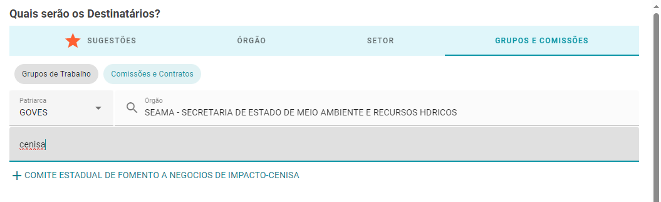
(Imagem E-DOCS - Aplicação de filtros de destinatário: “Grupos e Comissões” > “Comissões e Contratos” > “GOVES” > “SEAMA” > “CENISA”)
* Mais informações sobre como utilizar o sistema E-DOCS estão disponíveis em: https://processoeletronico.es.gov.br/edocs-manuais-e-videos

